一、填空题（每小题3分，共15分）
1. 设函数由方程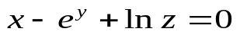确定, 则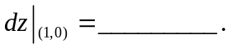
2. 曲线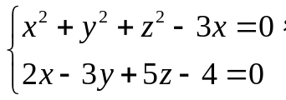在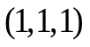处的切线方程为________________.
3.设曲线为椭圆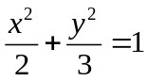，其周长为,则曲线积分
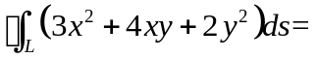_______________.
4. 设为半圆柱面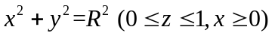，则曲面积分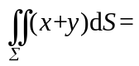______________.
5. 由曲线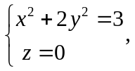 绕轴旋转一周得到的旋转曲面在点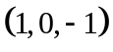处的指向外侧的单位法
向量为_________________.

二、选择题（每小题3分，共15分）
1. 设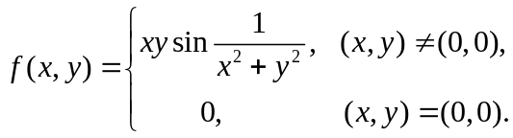则在原点处（ ）.
（A）不连续 （B）偏导数不存在
（C）偏导数存在且连续 （D）偏导数不连续但可微
2. 设为连续函数，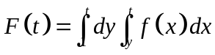，则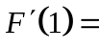（ ）.
（A） （B）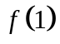 （C）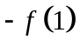 （D）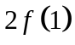
3. 设曲线是圆周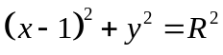沿逆时针方向一周，则曲线积分
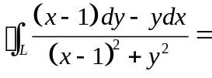（ ）.
（A） （B） （C）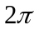 （D）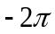
4. 若级数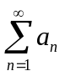收敛，则级数（ ）.
（A）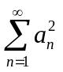 收敛 （B）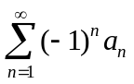 收敛
（C）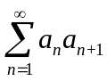 收敛 （D）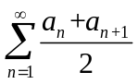 收敛
5. 设周期为的函数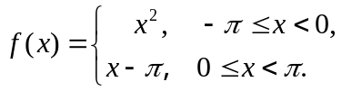的傅立叶级数在和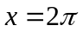处分别收敛于和，则( )．
（A）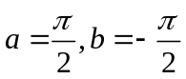 （B）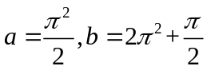
（C）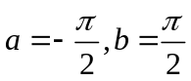 （D）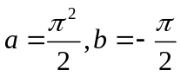
三、（本题满分10分）设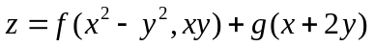，其中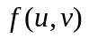具有连续的二阶偏导数，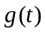二阶可导，求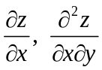.
四、（本题满分10分）已知函数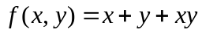，曲线: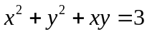，求在曲线上的最大方向导数.
五、（本题满分10分）计算二重积分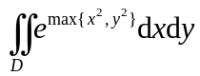，其中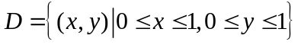.
六、（本题满分11分） 试确定可导函数，使在整个平面上，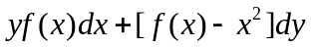为某函数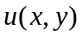的全微分，其中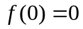，并求一个.
七、（本题满分12分）计算曲面积分
，其中为上半球面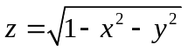
的上侧.
八、（本题满分10分）求幂级数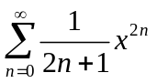的收敛域及和函数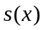，并求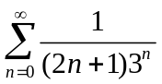的和.
九、（本题满分5分）证明级数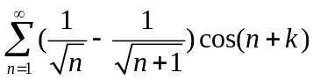（为常数）绝对收敛.

